Урок – викторина «Счастливый случай»
Цель урока:
- Обобщить и углубить знания учащихся по (теме «Насекомые, рыбы, земноводные, пресмыкающиеся) биологии.
Рассмотреть их многообразие в природе, роль в природе и жизни человека.
- Развивать познавательные способности учащихся, интерес к познанию окружающего мира.
- Научить детей осознавать необходимость чуткого и бережного отношения к природе.
Мы с вами на игре «Счастливый случай». Именно «Счастливый случай свел нас сегодня всех вместе, чтобы ещё раз подумать, поразмышлять о таком важном вопросе, как охрана природы. Чтобы охранять природу, нужно хорошо её знать.
Закончили тему «Насекомые, рыбы, земноводные, пресмыкающиеся» и сегодня на обобщающем уроке мы обобщим знания, которые получили во время уроков и в свободное время, работая с дополнительной литературой.
Итак, мы начинаем нашу игру.

В игре участвуют 2 команды по 8 человек.
Игра состоит из геймов последний гейм – это блиц турнир, во время которого за 1 минуту команды должны дать как можно больше ответов.
Вопросы задаются командам в порядке очереди. Команда может заработать дополнительный балл, если ответит на вопрос, на который другая команда не смогла ответить.
Выигрывает команда, набравшая большее число баллов.

ГЕЙМ 1.
«Тёмная лошадка»
Тёмная лошадка предлагает 4 вопроса.
Вопросы к команде 1.
- Что такое батрахология? (Батрахология – раздел зоологии позвоночных, изучающий земноводных животных)
- Каково происхождение слова –герпетология? (Слово герпетология – образовано их 2-х греческих слов «герпетон» - пресмыкающиеся, «логос» - учение.
- Каких ящериц часто принимают за змей? (безногих ящериц).
- Глаза какого животного могут смотреть в разные стороны независимо друг от друга? (глаза хамелеона).
Вопросы к команде 2.
- Что такое герпетология? (Герпетология – раздел зоологии позвоночных, который изучает пресмыкающихся).
- Каково происхождение слова батрахология? (Батрахология – образовано из 2-х греческих слов: «батрахоз» - лягушка, логос – учение.
- Какие ящерицы наиболее распространены у нас в стране: (прыткая и живородящая).
- Как кричит крокодил? (Звуки, издаваемые крокодилами, напоминают лай и рев).

ГЕЙМ ВТОРОЙ
«АУКЦИОН ЗАГАДОК»
Загадки первой команды.
- Первый слог – нота, второй – тоже, а в целом я на горох похожа. (фа-соль).
- Три простеньких слова –
Нота, круг, союз –
Дают нам вместе овощ,
Приятный всем на вкус. (ре – дис – ка).
- Стоят в поле сестрички: желтый глазок, белые реснички (ромашки).
- Синенький звонок висит, но никогда он не звонит. (колокольчик).

Загадки второй команды.
- Местоимение, предлог, меж них фамилия поэта, а целое – известный плод, что зреет на исходе лета. (я – блок – о).
- Личное местоимение – первый слог, пение лягушки – слог второй, все-растение, у которого плод ягода. (ты – ква).
- Стоит он задумчивый в жёлтом венце, темнеют веснушки на круглом лице (подсолнух).
- Клетки почки, зелёные листочки с белой корой, стоит под горой (берёза).

ГЕЙМ ТРЕТИЙ
«Заморочки из мешочка»

В бочонке находятся вопросы с числами. Команды достают по очереди: сначала первая команда отвечает на вопрос, затем вторая команда даёт ответ.
1. Какое растение было на родине сорняком, в Европе – садовым цветком, а у нас стало масличным растением? (подсолнечник).
2. Назовите культурное растение, к которому относится такое выражение: Аристократ среди злаков, сын воды и солнца, пища богов». (рис).
3. Где-то в чаще дремучей, за оградой колючей, у заветного местечка есть волшебная аптечка. Там красные таблетки развешаны на ветке (шиповник).
4. Часто это растение называют «зелёной коровой» так как из его семян делают масло, молоко, простоквашу, сыр, а также заменители какао и шоколада. А вы знаете это растение?. (соя).
Если игроки достают бочонок, на котором написано «Счастливый случай» - то получают дополнительное очко 3 балла.

ГЕЙМ ЧЕТВЁРТЫЙ
«Живые барометры»

Вам предлагается стать предсказателями.
Вопросы первой команде.
1. Дым столбом (к морозу)
2. Длинные сосульки (к затяжной весне)
3. Ранний прилёт журавлей (ранняя весна)
4. Рыба выскакивает из воды (признак плохой погоды)
ВТОРОЙ КОМАНДЕ
- Вечером с реки поднимается пар (завтра будет дождь)
- Бледный цвет луны (признак плохой погоды)
- Грачи рано прилетели (весна будет тёплая)
- Низко улетают перелётные птицы (короткая осень)

ГЕЙМ ПЯТЫЙ
«Цветик – семицветик»

- Красивоцветущее декоративное растение (астра)
- Хвойное дерево с длинными хвоинками (сосна)
- Дерево – родственник тополя, из семейства ивовых. Его древесина широко используется в народном хозяйстве. (осина)
- Плодовое дерево с сочными и ароматными плодами (груша)
- Плод с косточкой (слива).
- Хвойное дерево с плоской и мягкой хвоей (пихта)
- лекарственное растение с жёлтыми соцветиями (пижма)

ГЕЙМ ШЕСТОЙ
Конкурс «Кроссворд»

- Домашнее насекомое (пчела)
- Нелетающая птица (страус)
- Самое крупное животное (кит)
- Птица, приносящая весну на крыльях (грач)
- Друг человека (собака)
- След белого человека (подорожник)
- дерево – гигант
- Лучший певец (Соловей)
- Царь зверей (Лев)
- Дачный враг (медведка)
- первый весенний цветок (подснежник)
- Символ Канады (клён)
- птица –цветок (колибри)
- Русская красавица (Берёзка)

ГЕЙМ СЕДЬМОЙ
Блиц турнир

А сейчас будет самый трудный блицгейм. Я буду по очереди задавать командам вопросы.
Ваща задача дать как можно больше ответов. Время 1 мин
1.Какая рыба вьёт гнездо (колюшка).
2. Никто не пугает, а она дрожит (осина)
3. Где раки зимуют в… (норках рек, прудов).
4. Какая самая летающая крупная птица (дрофа, лебедь)
5. Самая маленькая птица (колибри)
6. Кто строит себе дом под водой (паук – серебрянка)
7.Самое быстро плавающее морское животное (дельфин)
8. Самая тонкая нить в природе (паутина)
9. Косой ли заяц (Нет)
10. Сделай животного из розы (роза-коза)
11. Самая большая змея (анаконда)
12. Кто сильнее тигр или лев (тигр)
13. Где у кузнечика ухо (на ноге)
14. Какие ноги у жирафа длиннее, передние или задние (передние)
15. Сколько ног у паука (Восемь)
16. Птицы, ночующие в снегу (тетерев, рябчик)
17. Название какого цветка состоит из частицы, предлога и сторожевой будки (незабудка)
18. Что есть зимой жаба (спит)
19. У каких птиц перья покрыты чешуей (пингвины)
20. Какое животное вылезает из кожи вон (змея)
21. Всегда ли рак движется назад (нет)
22. Из древесин какого дерева делают спички (осина)
ВТОРОЙ КОМАНДЕ
- У какого животного цвет жира зелёный (крокодил)
- У кого шея имеет больше позвонков – у жирафа или воробья (одинаково)
- Растёт ли дерево зимой (нет)
- Цветы каких растений раскрываются ночью и очень ароматны (душистого табака)
- Умеют ли слоны плавать (да)
- Какой снег быстрее тает: чистый или грязный:
- Слепыми или зрячими рождаются зайчата (зрячими)
- Что вниз растёт (сосулька)
- Что за трава, которую узнают слепые (крапива)
- Кто зимой голоден, а летом сыт (волк)
- У кого скелет снаружи (у членистоногих)
- Когда цветёт сирень (весной)
- Что птицам страшнее: голод и холод (холод)
- В пруду купался, а сух остался (гусь)
- Какой страшный зверь есть малину (медведь)
- Куда осенью исчезают бабочки (погибают)
- Цветы ангельские, а когти дьявольские (шиповник)
- Сколько крыльев у жука (четыре)
- Какая рыба может превратиться в шахматную доску (камбала)
- Кит – рыба или зверь (морской зверь)
- Какое животное на дне моря на цветок похоже (Актиния)
- На какое дерево садится ворона в дождь (мокрое)

ГЕЙМ ВОСЬМОЙ
В этом ребусе зашифровано обращение ко всем людям, живущим на нашей планете
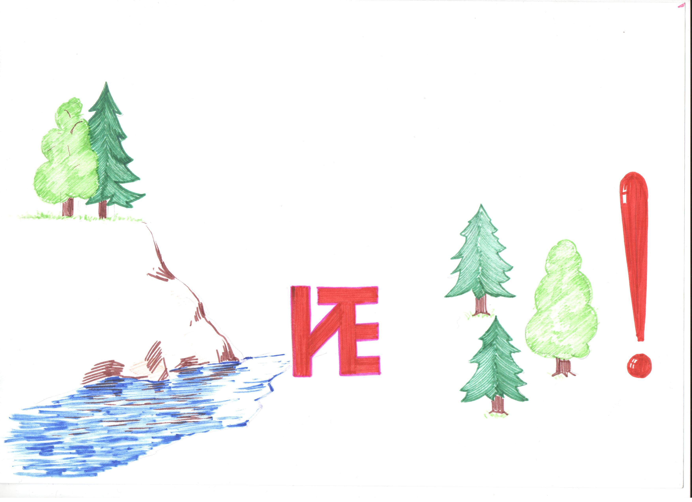

ИТОГ УРОКА
Подведём итоги, посчитаем очки и награждение команд.
Наш урок заканчивается стихами Каргановой.

Мы хотим, чтоб птицы пели,
Чтоб вокруг леса шумели,
Чтобы были голубыми небеса,
Чтобы речка серебрилась,
Чтобы бабочка резвилась
И была на ягодах роса!
Мы хотим, чтоб солнце грело
И берёзка зеленела,
И под ёлкой жил смешной колючий ёж
Чтобы белочка скакала
Чтобы радуга сверкала,
Чтобы летом лил весёлый дождь.

БЕРЕГИТЕ ЗЕМЛЮ! БЕРЕГИТЕ!

ЖАВОРОНКА В ГОЛУБОМ ЗЕНИТЕ,

БАБОЧКУ НА СТЕБЛЕ ПОВИЛИКИ,

НА ТРОПИНКЕ СОЛНЕЧНЫЕ БЛИКИ!

Приложение:
